**Padrão MVC**

O padrão MVC (Model-View-Controller) separa um aplicativo em três grupos de componentes principais: Modelos, Exibições e componentes.

Usando esse padrão as solicitações de usuário são encaminhadas para um controlador, que é responsável por trabalhar com o Modelo para executar as ações do usuário e/ou recuperar os resultados de consultas. O controlador escolhe a Exibição a ser exibida para o usuário e fornece-a com os dados do Modelo solicitados.

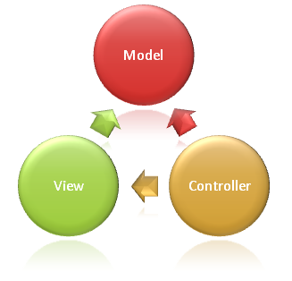

Obs.: A exibição e o controlador dependem do modelo. No entanto, o modelo não depende da exibição nem do controlador. Esse é um dos principais benefícios da separação. Essa separação permite que o modelo seja criado e testado de forma independente da apresentação visual.